附件4

2025年数字化转型创客大赛
数创成果报告

赛 题 名 称： 物流寄递涉案信息智能采集研判系统的
开发与应用
成 果 类 别： 数据可视化 展现成果、数据算法模型成
果、小微应用封装成果
参 赛 条 线： 专卖条线
参 赛 单 位： 湖北省烟草公司宜昌市公司
日 期： 2025年9月8日

填 报 说 明

一、参加湖北烟草商业系统2025年度数字化转型创客大赛的单位，提交数字化创新成果时，应同步提交本报告。
二、数创成果名称应与申报的参赛题目名称一致。
三、数创成果类别名称：数据可视化展现成果、数据算法模型成果、小微应用封装成果。
四、各单位根据数创成果研发实际，在保持一级目录不变的情况下，可适当对二级目录内容进行增减及合并。
五、成果说明注意事项：各单位根据所选题目方向，从“技术实现”和“管理优化”两个方面选择说明。
1.“技术实现”主要包括“技术路线”（工具选择和数据来源），“算法设计”（建立的模型、采用的算法及输入输出结果），“方法过程”（形成数创成果的方法、步骤及其分析、设计、实现、优化等）。
2.“管理优化”主要介绍在数字化转型中，以数据要素驱动组织架构、业务流程、制度标准等整合优化的架构设计、理论依据、技术支撑、逻辑运行等内容。
六、数创成果报告一式六份，双面打印，A3版面对折装订；报送纸质版时，另须报送电子版。

数创成果报告简要概况
团队概况
姓名 | 性别 | 学历 | 专业 | 技术职称/技能等级 | 团队分工 | 团队职务
张玉龙 | 男 | 本科 | 工商管理 |  | 统筹协调 | 领队
周海晶 | 男 | 本科 | 信息管理与信息系统 | 工程师 | 面单识别工具PC端开发、智能问数系统开发、数据接口开发 | 成员
毛婧 | 女 | 硕士 | 新闻学 | 经济师 | 业务逻辑梳理、系统测试 | 成员
揭会林 | 女 | 硕士 | 计算机技术 |  | 面单识别工具移动端开发及调试 | 成员
李路瑶 | 女 | 本科 | 计算机科学与技术 |  | 可视化看板开发及调试 | 成员
作品（成果）名称及简介（200字以内）
《物流寄递涉案信息智能采集研判系统的开发与应用》
完全自主开发了快递面单识别工具、物流寄递信息智能分析看板、物流寄递信息智能查询分析工具，利用快递信息查询API接口实现真实揽收地点、揽收人查询，利用视觉大模型、推理大模型、Text2SQL等AI技术实现了快递面单信息拍照识别录入，智能分析展示，AI智能问数。减轻了基层办案人员手工抄写录入快递面单信息的负担，构建寄递环节涉烟案件数据库，实现数据智能提取、智能研判，为烟草、公安部门深挖线索提供了数据支持和AI辅助决策。
设定目标（200字以内）
1.快递面单信息录入耗时由原来的手工登记100秒/张，降低到自动采集的10秒/张，录入效率提升10倍。
2.构建物流寄递案件快递信息数据库，实现高频揽件人、揽件网点、揽件电话、寄件地址、收件人、收件电话的预警和实时提醒。
3.搭建智能问数系统，实现自然语言查询数据库并输出结构化数据、Echarts图表、AI分析报告。
设计思路（200字以内）
采用视觉识别大模型分析面单信息，智能判断单号、快递公司、寄件人、收件人等信息，并将收、寄件地址格式化为省、市、县加具体地址。调用快递查询API查询快递投送信息，并从第一条揽收信息中利用AI甄别揽件时间、揽件网点、揽件人并格式化输出。利用Vanna搭建本地Text2Sql框架，使用Dify构建智能问数工作流，调用本地部署的DeepSeek R1 14b模型实现智能问数、智能图表、智能分析报告功能。利用QuickBI制作数据分析展示大屏。
创新成效（200字以内）
1.实现移动端拍照自动识别面单信息并查询揽件信息，识别速度达到3秒/张，识别结果自动查询数据库并提示寄件人、收件人、揽件人历史被查处次数，警示稽查员。
2.实现PC端批量识别面单信息并查询揽件信息功能，适用于大批量查获时的识别录入。
3.搭建智能问数系统，无需预设查询报表，用户可以随时根据需要查询任何想要的数据，并输出Excel表格、可视化图表或智能化分析报告。
4.设计可视化BI看板，直观展示本单位物流寄递案件查处情况，并为办案人员提供各类高频数据预警。
应用前景（200字以内）
项目解决了物流寄递案件信息录入效率低下、信息分散杂乱、数据价值未能有效挖掘等现状，将数据录入效率提高了10倍以上，实现了全市范围的信息共享，甄别出高频涉案揽件人：中通快递广州某站点M某某频繁揽收寄往宜昌地区的假烟包裹等有价值线索。证明该项目能够在大幅度降低基层办案人员工作强度，提升工作效率的同时，将分散杂乱的物流寄递案件快递信息有效集成整合，形成大数据，挖掘大线索，具备较强的推广应用价值。目前该项目的快递面单识别工具已推广至襄阳市局。
团队承诺
本团队承诺提交的数创成果为本团队自主研发设计，拥有自主知识产权，具有真实性、原创性、合法性、安全性。如有不实，由本团队成员承担相应的责任。
团队成员承诺签字：

目 录
前 言 5
名词解释 7
一、选择作品 8
（一）提出需求 8
（二）确定课题 11
二、设定目标及可行性论证 14
（一）设定目标 14
（二）目标可行性论证 15
1. 法律可行性 15
2. 理论可行性 15
3. 技术可行性 16
三、设计及确定方案 17
（一）设计思路 17
（二）确定方案 18
四、方案实施过程 18
（一）面单识别方案 18
（二）揽件信息获取方案 19
（三）移动端识别工具方案 20
（四）智能问数方案 20
（五）可视化大屏方案 21
五、成果功能说明 21
（一）面单识别工具 21
1.面单识别工具PC端 21
2.面单识别工具移动端 23
（二）物流寄递信息智能分析看板 28
（三）智能查询分析工具 30
六、结果验证 32
七、总结评估 33
（一）创新成效。 33
1.管理方面。 33
2.技术方面。 33
3.功能方面。 34
（二）应用前景。 36
1.拓展与公安部门联合办案维度。 36
2.为网络经营案件提供前期侦办线索。 37
（三）总结及打算 38
1.建立物流寄递从业人员审查、备案制度。 38
2.加强物流寄递环节数据安全建设。 39
3.加强对本地市民拒绝网购假私烟的宣传教育。 40
附录 41

前 言

习近平总书记强调：“发展数字经济意义重大,是把握新一轮科技革命和产业变革新机遇的战略选择。” 在数字经济时代，数据作为一种新型关键生产要素，正通过多种机制赋能新质生产力发展。
当前，AI、大模型、智能体等正以不可逆转的态势，深刻影响着各行各业的生产经营方式，烟草行业不可能置身事外。对烟草行业而言，迅速布局数字化转型落地落实，成为当务之急。近年来，行业上下坚持把推动基层数字化转型和数字治理作为首要任务来抓。
随着我国“互联网+”以及电子商务的崛起，物流快递业正以前所未有的速度迅猛发展，虽然较其他国家来说，我国起步比较晚，但由于人口众多、幅员辽阔，物流快递业发展势头强劲。尤其是近些年来，经济发展为国民的生活节奏提速，电商的快速发展在很大程度上刺激了物流快递业的发展。中国快递业务量在2014年达到140 亿件，超越美国成为世界第一大快递国，伴随而来的是涉违禁品包裹陡增，假私烟通过寄递渠道小批量、多批次运输，其中“微商”售假售私呈多发态势，线上线下融合直达海岛、山区，对卷烟市场造成了强烈冲击，涉烟监管技战法亟待更新。
2025年初，湖北省烟草专卖局（公司）提出专卖监管“两个翻番、两个明显”重点目标任务，打假打私是重中之重。随州、恩施、黄冈、襄阳等地市单位的省界高速公路口子大队在道路物流涉烟监管方面不断取得新战果；荆州、荆门、鄂州等单位依托全国物流寄递区域中心的区位优势，同样战报频传。一方面，宜昌地处鄂西，不具备上述监管优势，打假打私重大案件线索来源相对狭窄；另一方面，交通与区位优势明显的单位与宜昌地区在物流寄递环节的信息并不互通，数据分散未充分发挥作用。项目组选择重点在物流寄递分拣环节发力，以期通过最前沿的技术为专卖赋能，打通全省系统物流寄递环节监管的信息渠道，让“小包裹”发挥“大作用”。
随着市场监管力度加大，物流寄递环节涉烟案件数量激增，各单位普遍存在基层人员采集面单信息效率低下、过往案件数据价值没有最大化等痛点，寄递件信息分析工具的缺位问题凸显。为了贯彻落实党中央和行业关于为基层减负的系列文件精神，将更多时间和精力放在市场上、主责主业上，实现基层减负、提质、增效，项目组完全自主开发了快递面单识别工具、物流寄递信息智能分析看板、物流寄递信息智能查询分析工具，利用快递信息查询API接口实现真实揽收地点、揽收人查询，利用视觉大模型、推理大模型、Text2SQL等AI技术实现了快递面单信息拍照识别录入，智能分析展示，AI智能问数。
“一看板两工具”大幅减轻了基层办案人员人工录入快递面单信息的负担，打通各基层单位信息互通壁垒，构建了全市系统寄递环节涉烟案件数据库，实现数据智能提取、智能研判，为烟草、公安部门深挖大案要案线索提供了数据支持和AI辅助决策。

名词解释
专有名词 | 具体解释
寄递 | 根据《中华人民共和国邮政法》的有关规定，包括狭义的寄递和通称的快递两种内涵。通称的快递，即针对快递普通物品、信函、包裹等，利用多种多样的交通工具，大都采取接收、运输、送达等方式，为同地区或跨区域的客户提供特定的服务。本课题所称的卷烟物流寄递环节，指的是一切借助邮政、物流快递实现的卷烟传递行为，与通称的快递内涵基本一致。
无证运输 | 通常指的是未取得道路运输经营许可，擅自从事道路运输经营的行为。证即烟草专卖品准运证，是公民、法人或者其他组织合法运输烟草专卖品的唯一凭证。
个人信息 | 快递面单上收发件人姓名、货品名称、收发货地址、联系电话等信息属于个人信息范畴，其安全性受法律严格保护。《刑法修正案 (九) 》加大了对公民个人信息的保护力度，不限于“履行职责或者提供服务两种途径获取信息的方式”，扩大了对侵犯公民个人信息行为的打击范围。
API | 应用程序编程接口的简称，API是一套预先定义好的规则、协议和工具，允许不同的软件应用程序相互通信、交换数据或调用功能，而无需知道对方内部是如何实现的。
Text2SQL | 一种将自然语言转换为数据库查询语句的技术，它能够通过调用AI大模型，结合事先建立的知识库，将用户的查询需求描述文字，转换为数据库查询语句代码，使得用户能够随心所欲地查询需要的数据，而无需事先开发固定的数据查询报表，为用户提供了灵活、便捷的数据查询手段。
智能问数 | 基于Text2SQL技术和AI工作流的数据查询新模式。它允许用户通过对话提问的方式，查询数据库里的数据，并以用户期望的形式输出。
Echarts | 一种自动生成统计图表的工具，能够按照用户需求，将格式化的数据输出为柱状图、折线图、饼状图等各种统计图表。
Vanna | 一种开源的，基于Text2SQL技术的自然语言转数据库查询语句程序框架，可以部署于本地服务器，以API接口服务的方式提供自然语言转数据库查询语句服务。
Dify | 一种开源的AI工作流开发工具，用于搭建各类AI工作流程序，通过调用各种AI大模型、插件工具实现特定的功能，支持本地部署。

一、选择作品

（一）提出需求
新型“互联网+”模式的违法犯罪活动十分隐蔽，不法分子使用假身份证、网名、代号，通过抖音、微信视频号、小红书等虚拟社交媒体引流，再将公域流量转入私域进行单线联系，渠道多且时间地点不固定，交易分散、单笔金额小，环节多、地域广、小批量、多批次运输，支付方式多样，“一件多寄、多件交寄”情况普遍存在，反映出 “大宗走物流，小宗走寄递”的网络贩售假私烟现状，不法分子具有极强的抗打击能力。
涉烟不法分子利用部分物流、快递企业对收发件把关不严、准入门槛低的特点，频繁从事违法犯罪活动。监管方面，由于物流寄递行业分散、加盟灵活、网点众多、从业人员数量庞大，直接导致卷烟物流寄递环节市场监管对象广泛，执法难度加大。
当前，全国统一专卖监管平台（省级端）涉及宜昌市烟草商业系统物流寄递类案件的相关信息中，可取数时间段最早延伸至2023年8月起。参照历史可查数据，2023年8月23日至2025年9月3日，全市系统共计查办此类案件近5000起（不含专车包运案件），占全部案件数量67%，共计查获卷烟464件、雪茄烟3044支、电子烟产品64个、烟丝9公斤、烟叶15.04吨，其中超限量寄递真烟131件、假烟245件、走私烟9.7件。2025年，宜昌市局对辖区市场进行调研分析发现两大现象：
现象一：各县级局间存在信息壁垒。
以宜昌市为例，近年来常见的无证运输烟草专卖品违法行为包括无烟草专卖品准运证运输烟草专卖品以及超限量邮寄或者异地携带烟叶、烟草制品。
单位 | 超限量真烟数量（件） | 假烟数量（件） | 走私烟数量（件）
城区局 | 95.083 | 30.408 | 2.036
夷陵区局 | 9.942 | 25.726 | 1.060
枝江市局 | 2.286 | 32.604 | 1.700
宜都市局 | 2.220 | 36.560 | 0.980
当阳市局 | 13.440 | 21.242 | 1.860
远安县局 | 0.16 | 16.440 | 0.120
秭归县局 | 1.580 | 29.834 | 1.420
长阳县局 | 5.62 | 16.348 | 0
兴山县局 | 0 | 16.180 | 0.040
五峰县局 | 1.032 | 19.966 | 0.480
全市合计 | 131.363 | 245.308 | 9.696
表1-1 全市系统物流寄递环节查获三类卷烟数量（2023年8月23日至2025年9月3日）
根据平台数据库显示（表1-1），近三年来全市系统物流寄递类案件数量激增，尤其自2024年起，查获假私烟实物总量远超此前历年数量总和。在2025年“两个翻番，两个明显”明确的年度目标任务下，各基层单位陆续发力攻坚克难，但同类型案件之间的信息却存在壁垒，10家基层单位的基础数据不互通、信息不共享等现实问题摆在眼前。与此同时，案件数量日益增多，物流寄递环节的涉案信息基础盘庞大，数以万计的包裹面单信息真假混杂，但缺少专人专班进行数据清洗和综合研判，“小包裹”背后潜藏的价值没有得到充分挖掘。总体上说，我们在处理打击零散邮寄和大案经营关系上尚未进行有效的深入探索。
现象二：专卖子系统存在功能局限。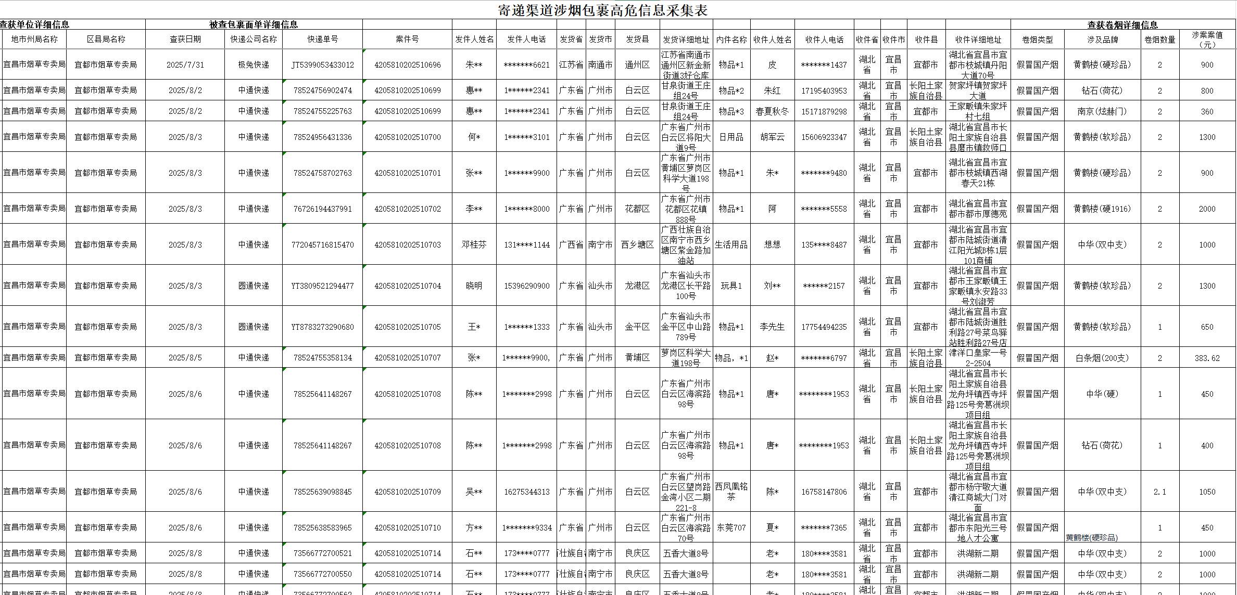
表1-2 寄递渠道涉烟包裹高危信息采集表（节选部分单位数据）
当前使用的专卖监管子系统在数据筛选、比对等功能方面存在极大局限性。例如，仅有各类案件信息、大户信息、专车包运等人员信息，唯独缺少物流寄递环节涉烟案件相关具体信息录入、查询等功能模块，相关涉烟案件附带的快递面单图片无法自动识别提取。目前基层执法人员只能人工对物流寄递环节已立案快递单号进行收集、跟踪、关注、分析、汇总、造册（表1-2），缺少专业软件对筛选出的有效信息进行扩单，无法扩大案件线索来源。
由此可见，专卖监管子系统在针对卷烟持证户、无证户监管方面运行比较稳定、功能比较齐全，但针对物流寄递环节涉烟违法行为方面，子系统无法达到信息集成目的，现有功能模块无法满足当下的迫切需求。
综合来看，这些现象的根源在于，当前物流寄递环节相关信息的采集、清洗、研判能力无法与高速增长的办案需求相匹配，我们缺少一款简单、高效的工具来解决这一客观矛盾。

（二）确定课题
结合公安部门在物流寄递领域犯罪打防的相关研究来看，涉及的犯罪主体主要有寄递企业内部从业人员、寄件端相关人员、收件端相关人员、与寄递业务无关的人员（图1-1）。而烟草部门监管主要针对涉烟寄件人立案，并针对真实揽件人、真实收件人挖掘上下家线索。涉案嫌疑人往往通过填写虚假的寄收件人个人信息，即便假私烟实物被查获，收寄双方也无法确定，使办案人员面临“发现线索难、确定对象难、证据固定难”的“三难”困境。
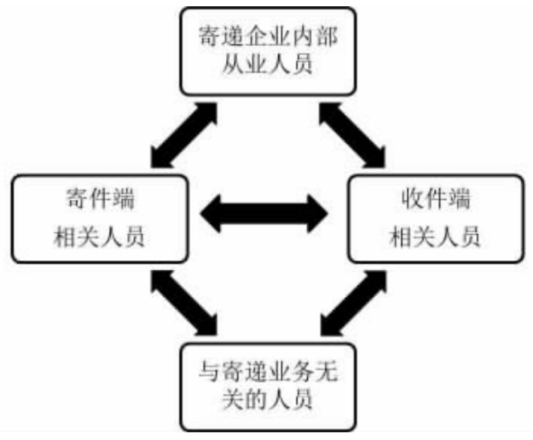
图1-1 物流寄递领域涉及的犯罪主体
当下，每天全省海量包裹经过武汉、荆州、荆门、鄂州等地区域物流分拣中心，再流向其他地市的各区县，要找出证据确凿的违法涉烟包裹如大海捞针，若要厘清上下家之间的往来脉络关系，查实不法分子的真实身份，查清货物及资金流向，进而“一窝端”整个网络，需要耗费大量人力、物力、财力。
针对“三难”困境和前文提及的客观矛盾，项目组采取三个步骤进行破题。第一步攻坚采数。从信息采集入手，考虑研发PC端自动识别工具，通过面单照片批量上传对面单信息进行采集汇总，积累自有基础数据；在网页版可行性测试基础上，进一步研发移动端程序，方便一线人员用最短时间实现信息识别和提报。第二步聚焦建数。集合识别工具、快递开放平台数据、专卖监管子系统案件数据及其他第三方数据等数字资源，搭建自有数据库，供各单位调阅查询；第三步突出用数。搭建智能研判平台，涵盖录入、看板、查询、研判等功能模块，重点突出在抽丝剥茧中挖掘有价值的大要案源。
常规的信息采集方式普遍为“人工录入+人工分析”，部分地市公司在“自动识别”上做出过有益探索，如配备扫码枪，一键提取面单号等，但始终未突破前端技术关。因此为初步确定课题方向，我们首先对“人工录入+人工分析”及“自动识别+智能研判”两种信息采集模式进行了 SWOT 分析。
 | 优势  (Strength) | 劣势  （Weakness） | 机会  （Opportunity） | 威胁  （Threat）
人工录入  +  人工分析 | 1.操作门槛低；  2.Excel表格填写出错易修改。 | 1.人工录入出错率较高，存在格式不统一、不规范情况。  2.录入效率低下；  3.人工筛选比对数据操作复杂，费时费力，无法与其他维度获取的信息进行关联。 | 1.提升专卖人员主观能动性，促进一线人员主动思考。  2.对专卖队伍战斗力提出更高要求，更加考验执法人员数据敏感性。 | 1.录入工作量较大，易引起一线人员负面情绪；  2.无法适应新时代背景下数字化转型要求。
自动识别  +  智能研判 | 1.“自动识别+人工修正”让信息录入规范统一；  2.大幅提升信息录入效率；  3.后台可自动调取所有维度采集的数据，实现智能问数、辅助办案。 | 1.具有一定的开发难度。  2.前期主体框架设计工作量大。 | 1.自动识别采集的数据可入库、入湖，便于后期进行大数据分析；  2.系统平台可根据需要进行后期运维、迭代，以适应最新工作要求。  3.紧跟数字化转型大势，实现本地化部署。 | 1.个人信息的网络安全存在一定风险和隐患；  2.识别精准度受面单清晰度影响，部分包裹可能存在识别不准等情况；  3.所有执法人员均可使用相关工具，或因责任心问题导致工具普及率达不到预期。
表1-3 两种信息采集模式SWOT 分析
通过运用 SWOT 分析法等多种方式方法对“人工录入+人工分析”及“自动识别+智能研判”的利弊、挑战和机遇进行全方位剖析，可以看出：人工录入分析固然接受度高，但自动采集研判系统则更为便捷，既符合数字化转型的工作要求，也具备更为广阔的延展性，未来容易复制推广。虽然新模式仍存在一定的挑战，但可以通过完善制度及运行流程实现风险规避，是对传统工作模式的有益改进。
截至目前，全省系统乃至行业内虽有多家省市级单位开展了相关研究，但有的因遭遇技术瓶颈将课题搁置，有的与第三方公司合作，需要支付高额的研发及后期运维费用。本项目组具备技术优势，能够独立完成自主研发，可以为公司节省高额费用。
因此，本小组最终确定研究课题为《物流寄递涉案信息智能采集研判系统的开发与应用》。

二、设定目标及可行性论证

（一）设定目标
本课题充分运用“AI+数据”思维，研究目标在于：一是构建高效、精准的物流寄递涉案信息智能采集与识别系统，实现快递面单信息的自动化提取与结构化处理，减轻基层人员手工录入负担；二是通过整合视觉大模型、推理大模型与Text2SQL等人工智能技术，实现对寄递信息的智能分析与可视化展示，提升数据研判效率；三是搭建物流寄递涉案信息数据库与智能查询平台，为烟草、公安等部门提供数据支持和AI辅助决策能力；四是利用API接口实现快递揽收人、揽收地点等关键信息的真实溯源，增强线索挖掘的深度与准确性。
具体目标值上，通过引入快递面单智能识别与录入工具，将信息录入时间缩短至每单10秒以内，识别准确率提升至95%以上；通过建设智能分析看板与查询工具，实现案件数据的实时可视化与多维度分析，提升线索发现效率50%以上；通过构建AI问答模块，实现自然语言查询与数据交互，使非技术人员也能快速获取研判结果，提升跨部门协作效率。

（二）目标可行性论证

1. 法律可行性
《烟草专卖行政处罚程序规定》明确指出，烟草专卖行政执法应当加强信息化、智能化建设，提升查处效率和精准度。同时，《罚没烟草物品管理办法》强调涉案物品处理应规范透明、有据可查，并鼓励运用技术手段提高管理效能。本系统以物流寄递环节涉烟违法行为为监管对象，在现行行政处罚法律框架内，通过智能采集、识别与分析快递面单信息，实现对涉烟线索的快速发现、精准研判和依法处置，是对传统执法方式的有效补充，完全符合烟草专卖行政执法程序的现代化转型要求。
系统在数据采集与研判应用过程中，严格遵循《行政处罚法》《个人信息保护法》及《数据安全法》等相关法律法规，所有信息均存储于本地服务器，通过内网访问，数据处理均限于法定行政执法目的，未超出授权范围。通过技术手段增强执法规范性、降低人为干预风险，进一步保障行政处罚程序的公正性和透明度，与“依法办案、科技赋能”的执法导向高度契合，因此在法律层面具有充分的依据与可行性。

2. 理论可行性
（1）数据驱动与智能研判
随着物流寄递行业的快速发展，涉烟违法案件逐渐向寄递渠道转移，传统人工排查方式难以应对海量快递数据。通过引入视觉大模型实现面单信息的自动识别，利用推理大模型进行异常行为分析，结合Text2SQL技术实现自然语言查询与数据提取，可大幅提升数据处理与线索发现的效率。系统构建的寄递涉案信息数据库不仅服务于单案查处，更能通过历史数据建模与模式识别，为类案研判和趋势分析提供支持，具备较强的理论支撑与应用前景。
（2）执法效率与资源优化
基层办案单位普遍面临人手不足、数据分散、研判难度大等问题。本系统通过自动化采集、智能分析和可视化展示，显著降低人力成本，提高执法响应速度。同时，系统支持多部门数据共享与协同研判，符合现代执法工作中“数据融合、智能指挥”的发展方向，具备良好的推广价值和实践意义。

3. 技术可行性
在数据采集与处理方面，依托视觉大模型（GLM-4.5v）、自然语言处理模型和推理模型，实现面单信息的自动识别和结构化提取与智能查询。在平台构建方面，可采用低代码平台（轻流）结合JavaScript前端技术，开发移动端识别工具，便于一线办案人员实时采集，实时预警。利用QuickBI搭建可视化看板，利用Dify智能开发工具开发对话式问数平台。项目组成员具备相应的AI建模、前后端开发与系统集成能力，技术实现路径清晰，具备充分的技术可行性。

三、设计及确定方案

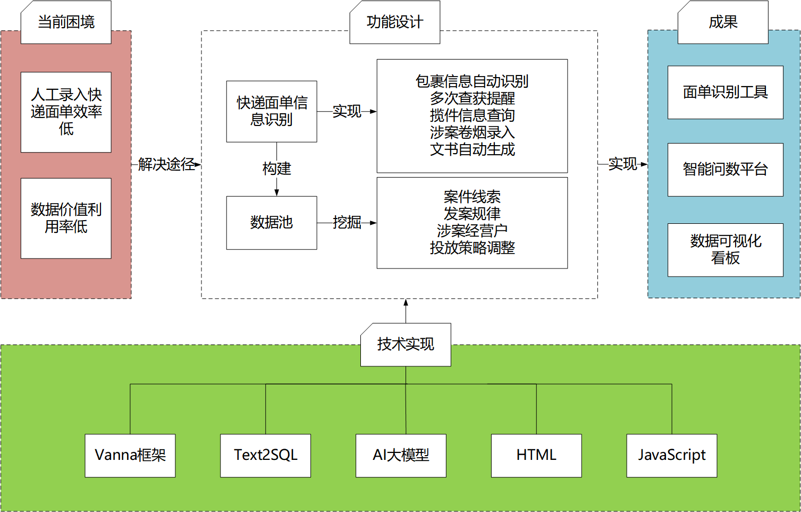
（一）设计思路

图3-1 课题思路设计

（二）确定方案
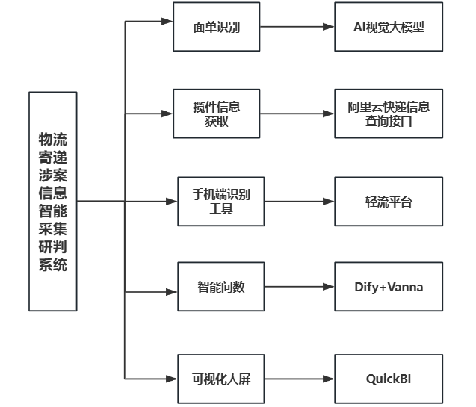
图3-2 课题方案设计

四、方案实施过程

（一）面单识别方案
项目组先后测试了OCR和AI视觉大模型两条技术路径，发现OCR方式可以将面单图片上的文字较为准确地提取，但无法理解文字的含义，难以从中区分出发件人姓名、发件人电话、发件人地址等所需信息，也无法将发件地址和收件地址中的省、地市、县区级行政单位提取出来，无法满足项目需要。而AI视觉大模型则同时具备了从图像中识别文字以及语义理解的能力，既能准确识别面单上的文字，也能理解文字含义，可以较为准确地区分不同的信息字段，并能够以格式化的json数据输出，非常有利于信息提取，因此项目组确定采用AI大模型作为面单信息识别提取的技术方案。

（二）揽件信息获取方案
项目组通过阿里云的快递经停信息查询接口获取到了包裹的经停信息，发现第一条经停信息就是包裹的揽件信息，但是该条信息不是固定格式化的（图4-1）
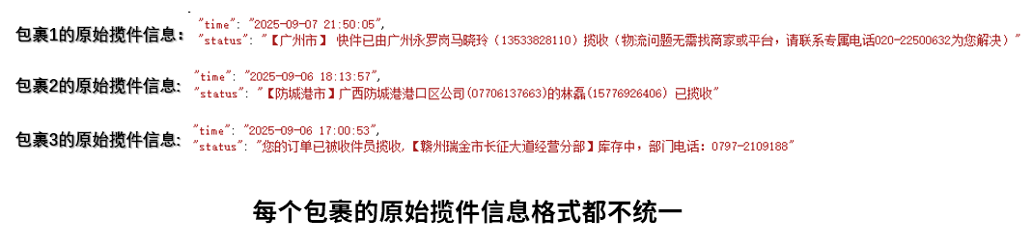
图4-1 通过阿里API接口查到的原始揽件信息
为了从格式不规则的原始揽件信息中，准确提取出揽件时间、揽件地点、揽件人姓名、揽件人电话，项目组依然采用了AI大模型进行语义理解和判断，并格式化输出的方案（图4-2）。
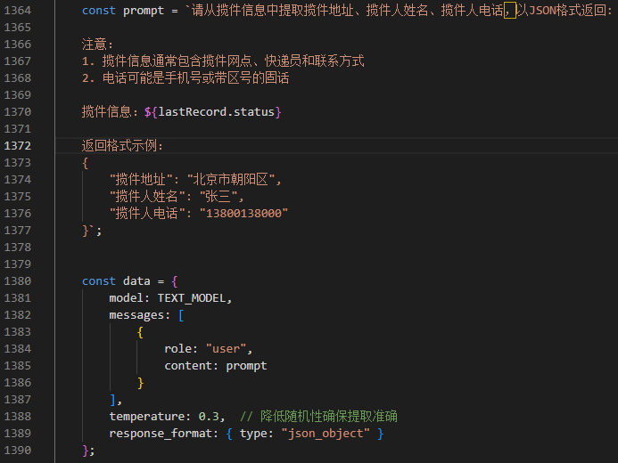
图4-2 利用大语言模型语义理解提取格式化揽件信息

（三）移动端识别工具方案
出于信息安全和保密的考虑，项目组采用省局（公司）统一部署的“轻流”低代码平台作为开发工具，通过调用AI接口的方式识别面单信息，通过代码块提取返回结果中的结构化数据；通过自研的揽件信息格式化接口程序，获取结构化后的揽件时间、揽件地点、揽件人、揽件人电话信息；通过自研的数据查询接口程序，查询寄件人和收件人的查获记录；通过自研的数据写入接口，将采集数据写入本地数据库。

（四）智能问数方案
出于信息安全和保密的考虑，项目组采用了可以本地部署的Dify人工智能开发框架，搭配Vanna自然语言转SQL语句开发框架，作为智能问数平台的开发工具。通过在本地部署的Dify框架中配置工作流，调用本地部署的Vanna框架，将用户的自然语言提问转换成SQL查询语句，再通过Dify内置的数据库查询插件进行数据查询，返回的结果通过Dify生成表格、图表或分析报告输出。

（五）可视化大屏方案
出于信息安全和保密的考虑，项目组采用省局（公司）统一部署的“QuickBI”可视化大屏开发工具，开发面向办案人员的“查案辅助驾驶舱”和面向专卖管理决策人员“数据分析大屏”，分别用于展示经过模型分析后的案件线索，以及全市系统物流寄递案件办理整体情况。

五、成果功能说明

（一）面单识别工具

1.面单识别工具PC端
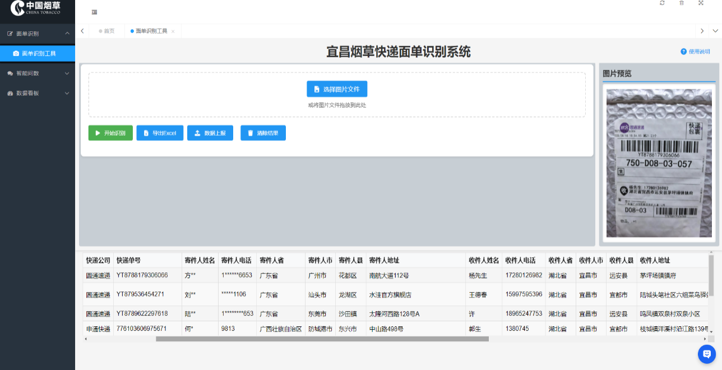
采用HTML+javascript开发，调用GLM-4.5v视觉大模型，对快递面单照片进行批量智能识别，提取出快递单号、快递公司名称、寄件人姓名、寄件人电话、寄件地址、收件人姓名、收件人电话、收件地址、包裹内物品等信息，同时调用阿里云的快递信息查询API接口，根据快递单号获取真实的揽件地址、揽件人信息。将上述信息罗列成表格，为用户提供面单照片预览功能，供用户核对修改识别信息，确认无误以后将数据写入后台数据库并提供导出为Excel功能。
图5-1 快递面单识别工具(PC端)
识别结果如有错误，可以右键选择重新识别某一条记录，也可以人工核对后双击修改。测试过程中发现偶有AI大模型将寄件人信息和收件人信息识别颠倒的情况（面单字迹不清时），为便于操作，设计了一键交换收发信息功能，可以右键菜单实现一键交换。
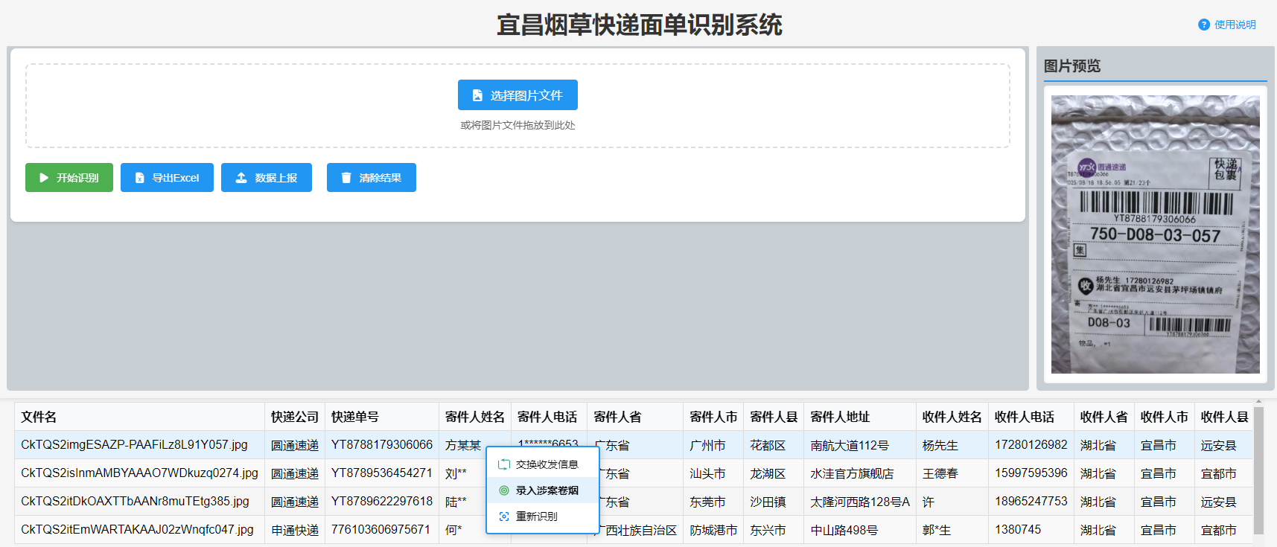
图5-2 右键菜单功能
右键选择“录入涉案卷烟”菜单，即可打开涉案卷烟录入界面（图5-3），通过输入卷烟编码或外界扫码枪扫描卷烟条形码，即可自动获取卷烟品牌名称和单价信息，输入查获数量和卷烟类型（真烟、假烟、走私烟）保存即可。
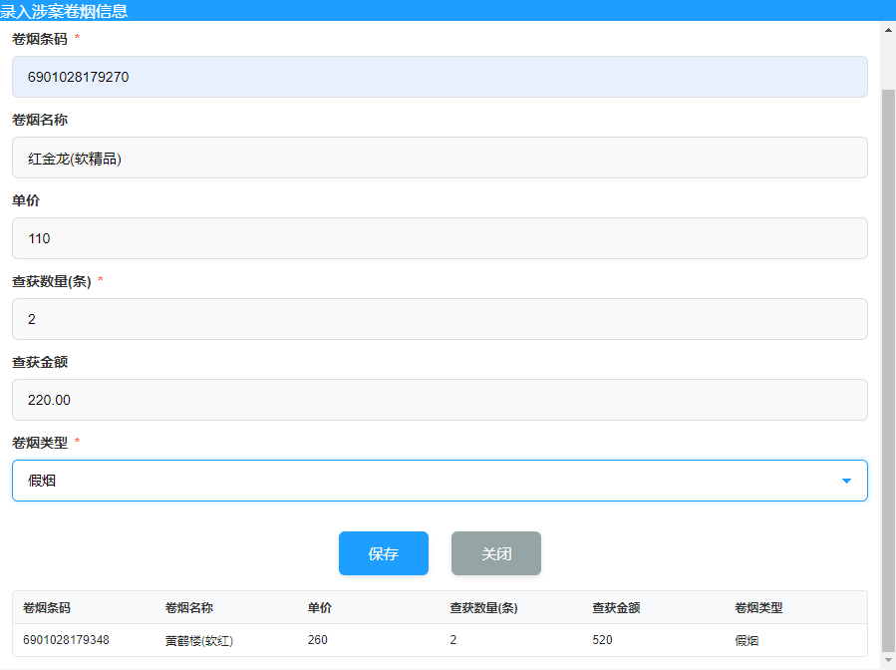
图5-3 涉案卷烟录入界面

2.面单识别工具移动端
快递面单识别工具移动端以轻流低代码开发平台为基础，通过自定义页面中功能组件、矢量图标和源码编辑等途径进行开发设计，为基层市管员提供办案现场快速识别录入、实时预警多次查处人员、一键生成文书文案工具。
（1）快递面单自动识别。
该模块通过调用GLM-4.5V 视觉大模型，对快递面单照片进行智能识别，自动提取出快递单号、快递公司名称、发件人姓名、发件人电话、发件地址、收件人姓名、收件人电话、收件地址、包裹名称/内容/物品等信息。
市管员在快递点查获到卷烟包裹后，现场在移动端使用本应用对快递面单进行拍照，并点击“识别面单信息”按钮，相关的快递面单信息自动显示。如图5-4所示。
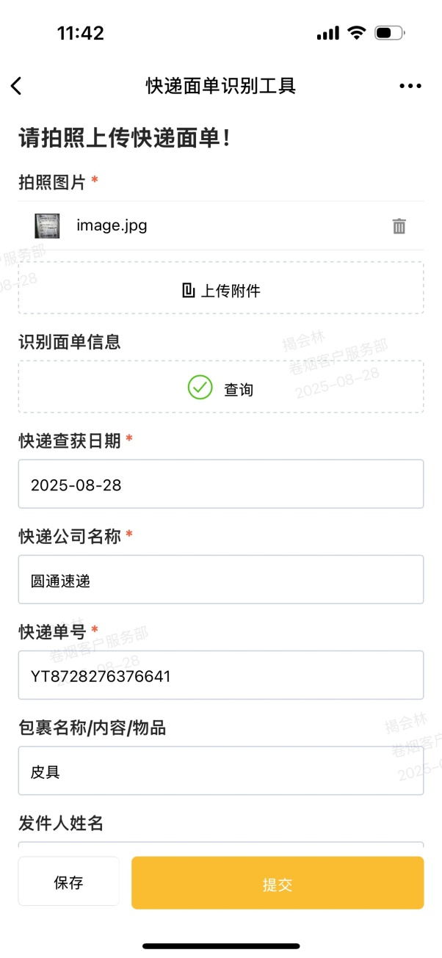
图5-4 快递面单识别工具(移动端)

（2）包裹信息查询。
该模块实现对当前自动识别出的快递包裹信息，在数据池中查询当前识别信息是否存在相关记录，内容主要包括当前发件人姓名被查获次数、当前发件人电话被查获次数、当前收件人姓名被查获次数以及当前收件人电话被查获次数。
使用方式为在拍照上传快递面单信息并识别完成后，当前收、发件人信息被查获次数同步显示出来。如下图5-5所示。
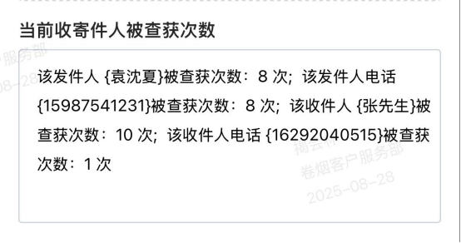
图5-5 当前收寄件人被查获次数（移动端）
（3）揽件人信息查询。
该模块调用阿里云的快递信息查询API接口，根据快递单号获取包裹寄送途经信息，并利用AI从中判别出真实的揽件人姓名、揽件人电话、揽件地址、揽件时间。如下图5-6所示。

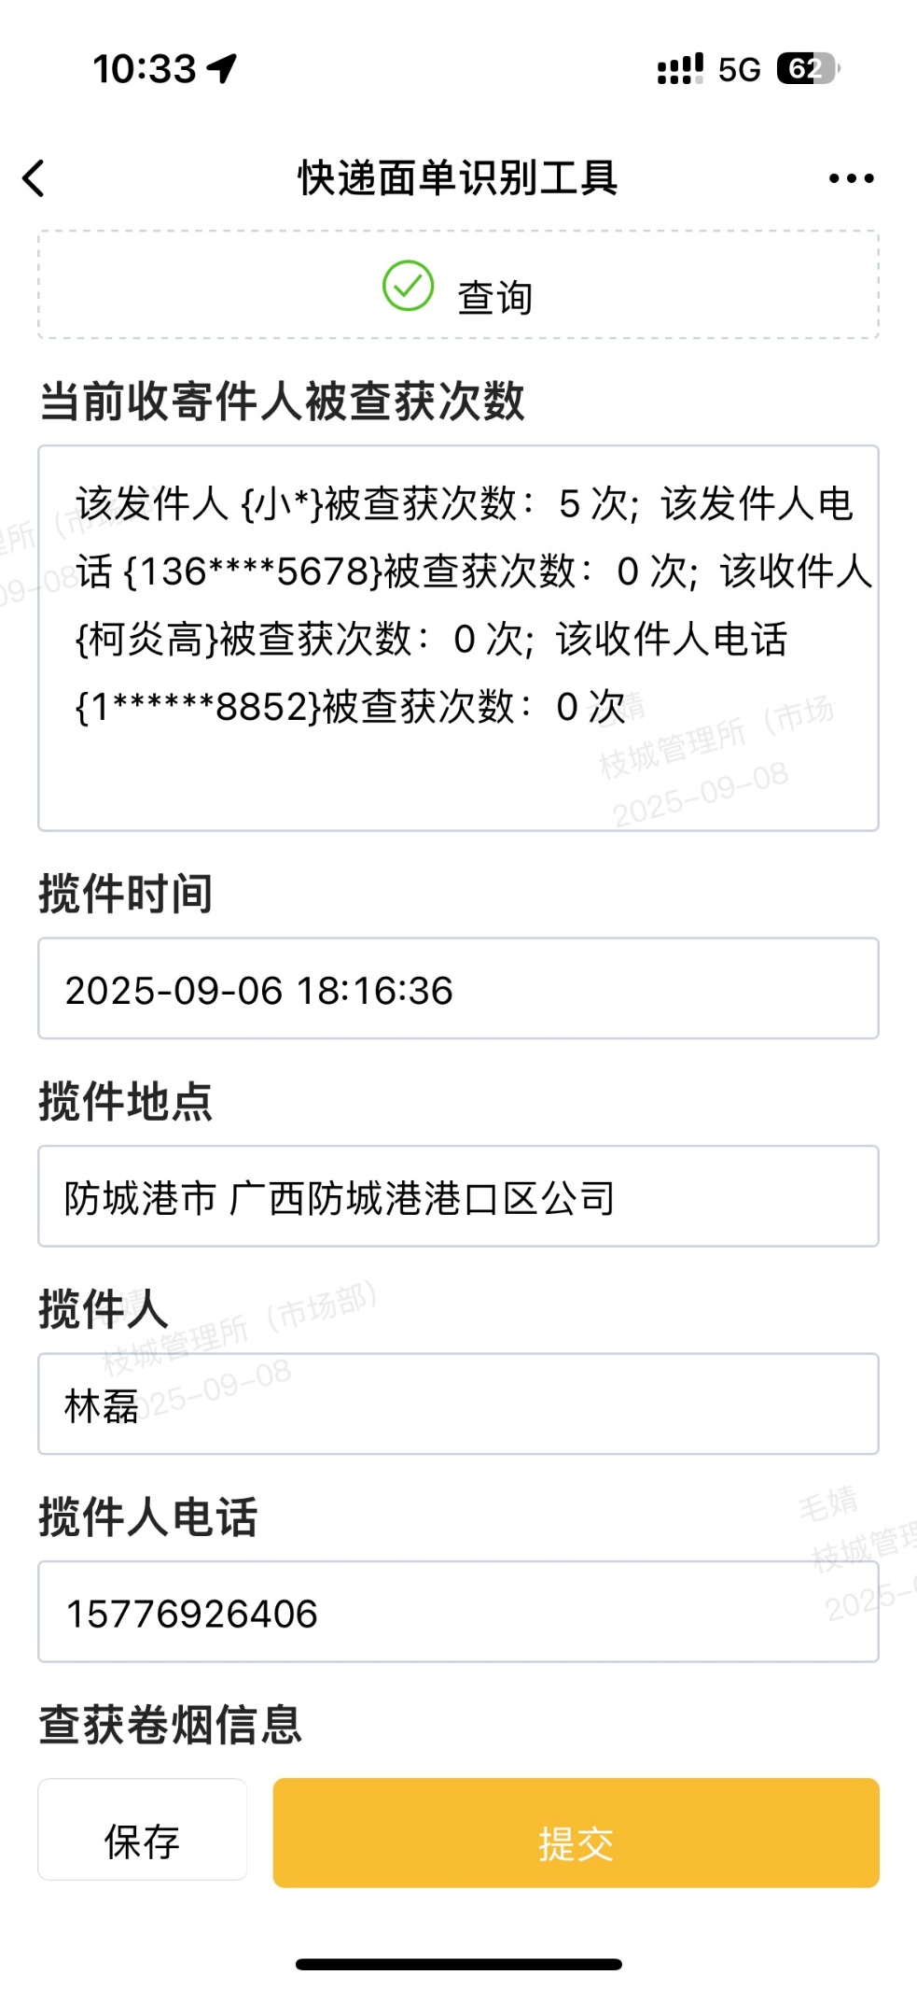
图5-6 揽件人信息查询（移动端）
（4）查获卷烟品规扫码识别。
该模块使用低代码平台内置文本字段扫码条码功能，实现条或包条码扫码自动识别卷烟品规、建议零售价等信息，实现卷烟品规录入智能化。如下图5-7所示。
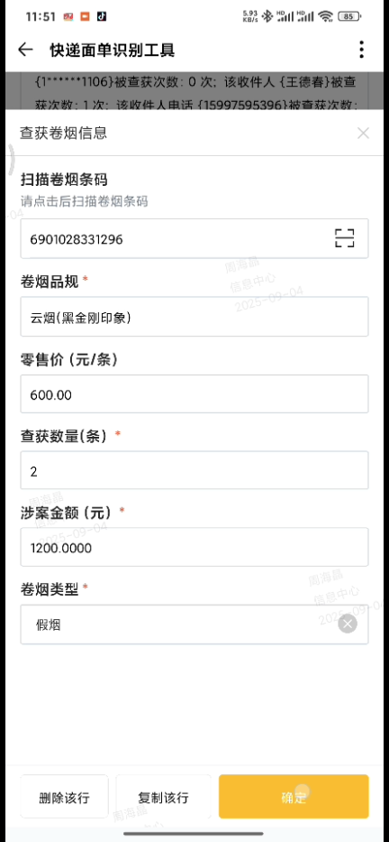
图5-7 查获卷烟信息（移动端）
（5）生成部分文书。
该模块实现“一键式”生成部分文书信息，点击“生成文书信息”按钮后，将自动识别出的发、收件人相关信息、录入卷烟品规涉案金额等自动生成，极大提升了市管员现场录入文书的便利性。
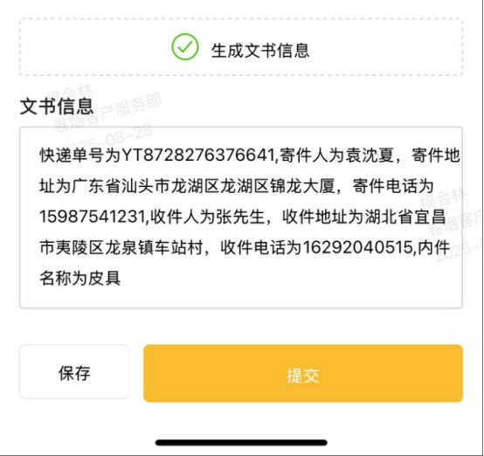
图5-8 生成文书信息（移动端）

（二）物流寄递信息智能分析看板
依据快递面单识别工具采集到的数据，使用QuickBI工具，制作了宜昌烟草物流寄递案件数据分析展示大屏，自动分析展示物流寄递案件的发件地、收件地址分布，发件地、收件地址排行榜，查获数量曲线图，快递公司分布图等可视化图表，并对高频寄件地址、高频寄件电话、高频揽件人、高频揽件电话等线索进行预警提示，帮助办案人员一目了然甄别大数据之中隐藏的发案规律和线索。
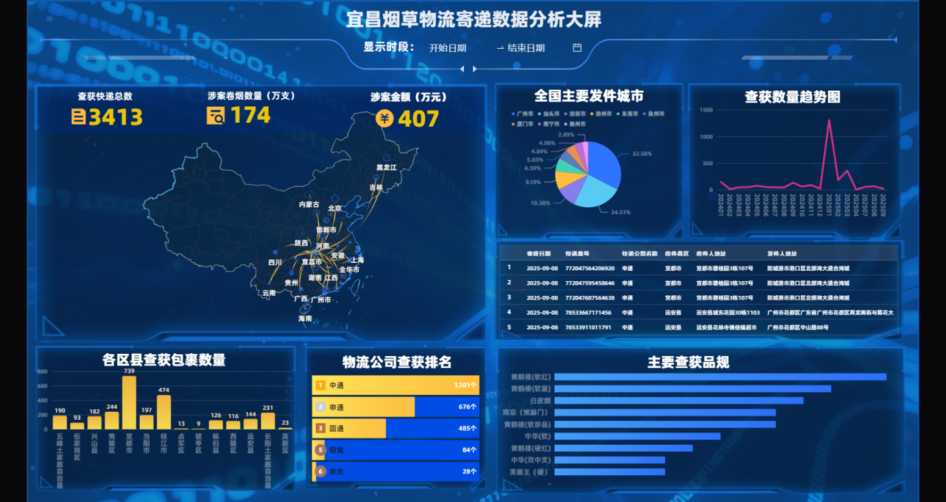
图5-9 物流寄递信息智能分析看板
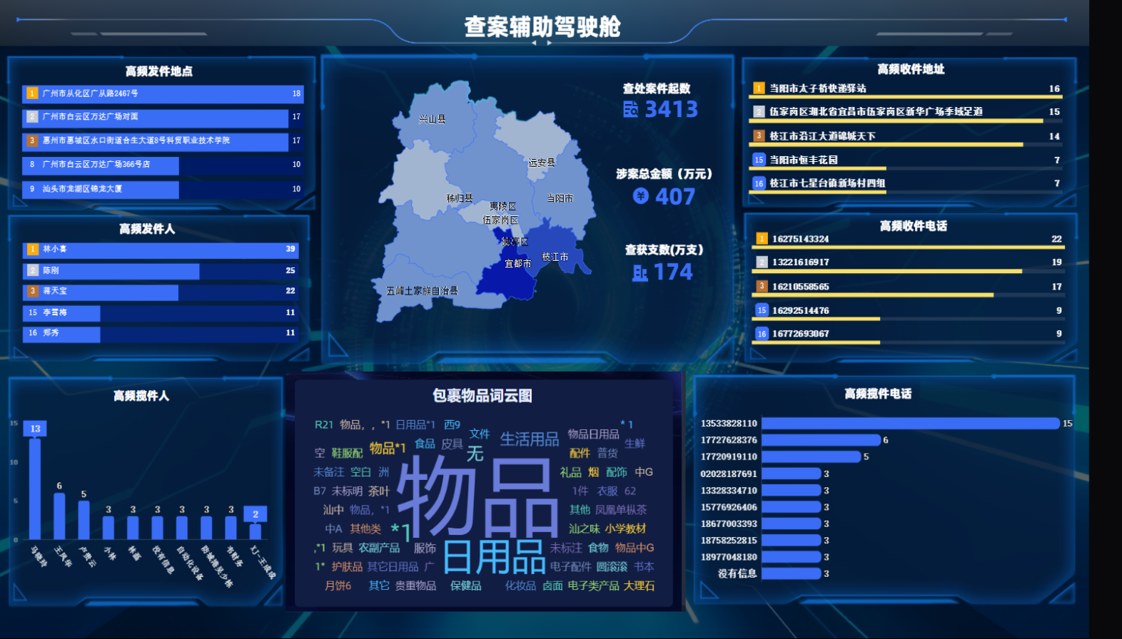
图5-10 查案辅助驾驶舱分析看板

（三）智能查询分析工具
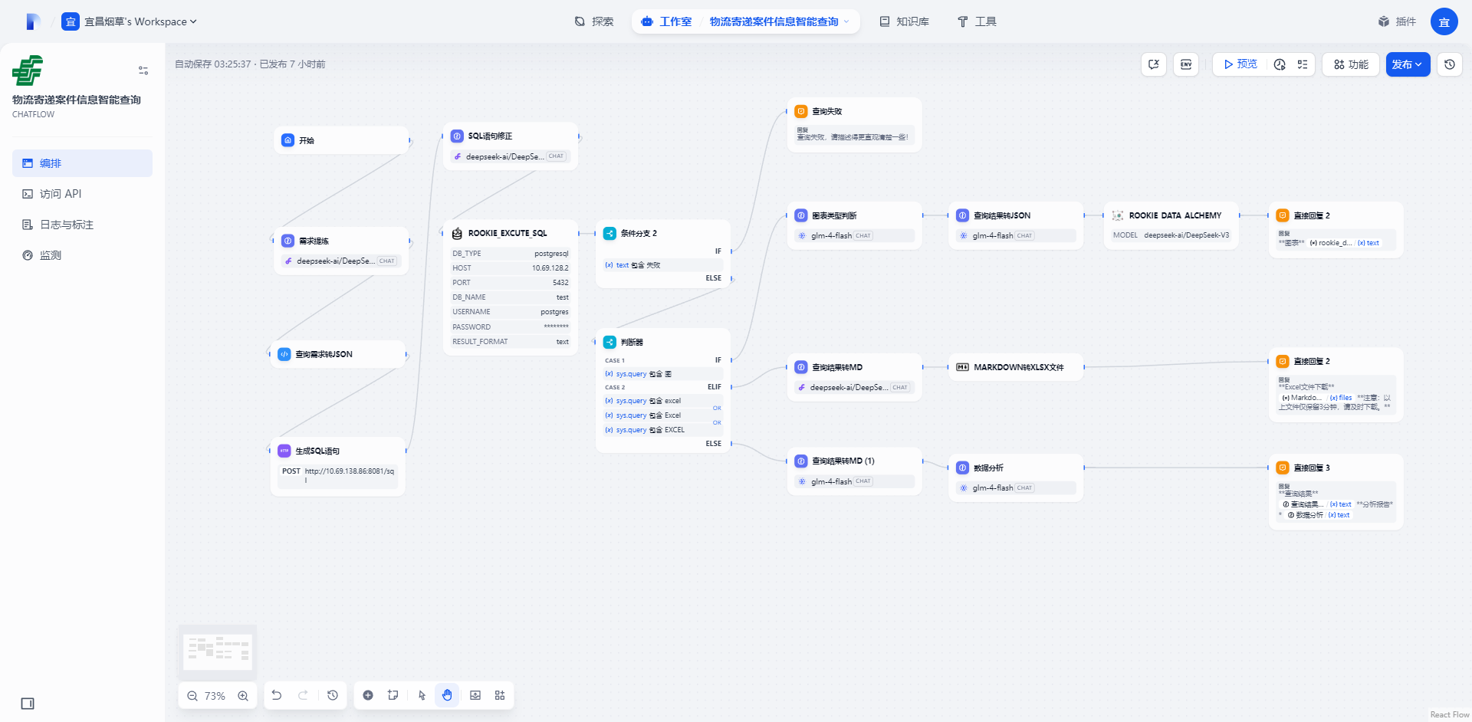
基于本地部署的Vanna框架、dify智能开发平台、DeepSeek R1 14b推理模型，通过工作流搭建，实现了将自然语言自动转化为SQL查询语句，查询数据库展示结果，并根据用户要求将查询结果绘制成Echarts图表，或生成简要数据分析报告。用户只需要跟AI对话，即可自定义查询所需数据，并可以要求AI给出分析图标、分析报告，极大地扩展了数据查询的灵活度，实现了“智能问数”效果。
图5-11 Dify工作流配置图

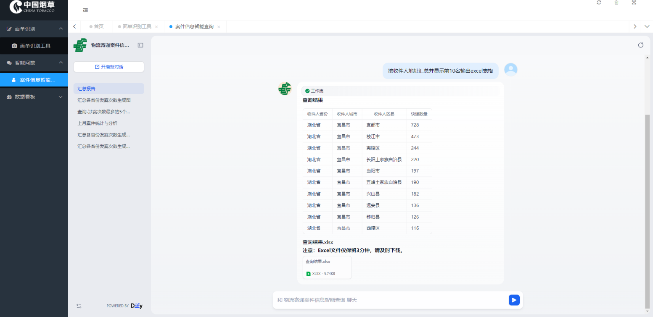
图5-12 案件信息智能查询-智能问数（PC端）
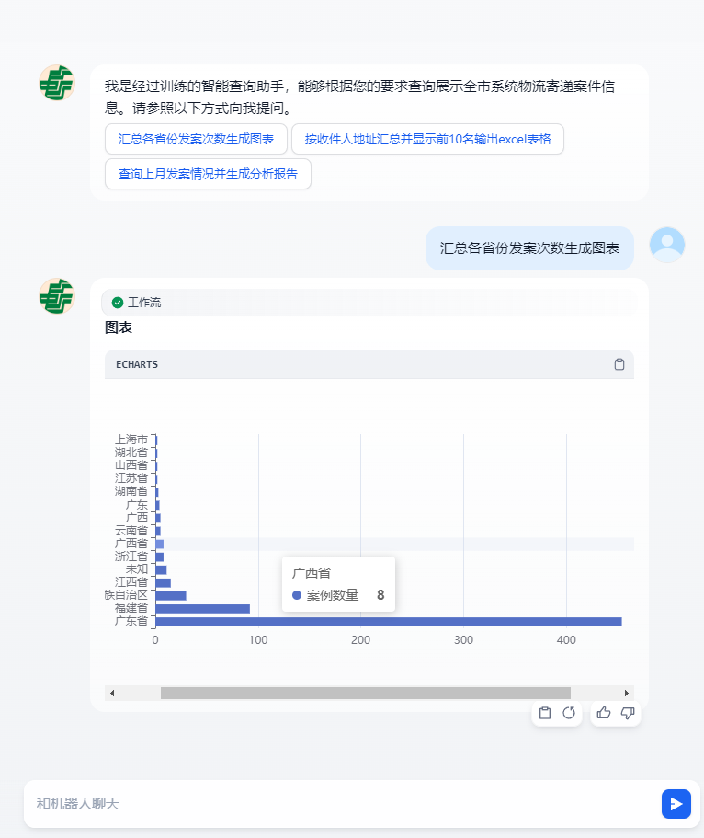
图5-13 智能问数对话框（PC端）

六、结果验证
本课题在标准化数据采集与融合的基础上，成功构建了覆盖物流寄递全环节的涉烟信息智能采集与研判系统，实现了面单识别准确率超95%、涉烟线索智能研判响应时间低于5秒，有效支撑基层精准办案。
在深入梳理涉烟案件法律依据与行政执法流程的基础上，项目于宜昌市烟草专卖局成功开展实战应用，首次打通“图像识别—数据提取—智能研判—线索输出”全流程闭环管理，有效解决了以往手工录入效率低、线索关联不足等问题，显著提升了寄递涉烟案件的查处质效。
通过引入移动端与PC端双通道采集工具、AI智能问答、多维可视化看板等数字化服务，实现了涉烟案件数据的实时采集、多维分析和一键导出，数据采集效率提升10倍，群众案件办理咨询的满意度达到100%。全部查获案件信息可实现“秒级入库”、智能关联和全程追溯，线索研判耗时平均缩短至10分钟以内，线索报告生成完整率达到100%。
综上，本课题基于湖北省烟草专卖局及宜昌市公司实际业务场景，成功构建了集数据采集、智能识别、多维研判与决策支持于一体的物流寄递涉烟管控系统，通过技术赋能实现了专卖监管业务流程的数字化、智能化转型，全面达成项目预期目标，具备良好的推广价值和应用前景。

七、总结评估

（一）创新成效。
该系统2024年开始研发，已于2024年12月在宜昌全市系统推广应用，并被襄阳市烟草专卖局（公司）等兄弟单位引进应用。

1.管理方面。
本课题成功构建起高识别率、高实用性的信息采集、信息共享、信息研判系统平台和应用工具，宜都市烟草专卖局率先试点，图像的快速解析与结构化处理真真实实为基层减负，节约一线执法人员的时间成本，同时通过完全自主研发，为公司节约大笔科研经费，激活了科创队伍的内生动力。
成功探索出打通各单位信息壁垒的数据“共建+共用”路径，在全市系统推广应用的过程中，不断征求改进意见，不断迭代更新功能模块，优化工作流程，梳理形成了“物流寄递环节涉烟监管流程图”（附录），做到技术为业务服务，对基层的诉求做到有求必应。

2.技术方面。
利用视觉识别模型进行二次开发，搭建B/S架构的快递面单信息自动识别工具，将快递面单照片上传视觉模型接口，通过特定提示词，要求视觉模型识别面单中的寄件人、收件人相关信息，并以标准的json格式返回，系统获取返回的json数据后，解析出相关信息并显示在网页前端，用户核对确认后，将识别结果存入数据库。
通过本地部署的Dify人工智能开发平台，结合ollama本地部署的DeepSeek R1 推理模型，搭建数据智能分析模块，从发案频次、发案地理分布、揽件人聚集特征等维度进行数据分析，为办案人员提供案件线索。
通过本地部署Vanna框架，结合Dify工作流加Echarts可视化表格工具，实现了自然语言转SQL语句查询数据库，并将查询结果输出为Excel表格或者Echarts图标，便于专卖管理人员根据需要随时查询掌握物流寄递案件情况。
通过QuickBI看板工具，制作了物流寄递案件信息可视化看板，便于决策层统筹案件侦办方向。

3.功能方面。
实现了移动端拍照自动识别面单信息并查询揽件信息，识别结果自动提示寄收件人历史被查处次数，PC端可适用于大批量面单识别录入。搭建了智能问数系统，无需预设查询报表，用户可以随时查询任何想要的数据，并输出表格、可视化图表或智能化分析报告。设计了查案辅助驾驶舱和数据分析大屏，为一线办案人员提供各类高频数据预警，直观展示全市系统物流寄递案件查处情况。
使用面单识别工具以后，快递面单信息采集工作效率由原来的人工采集100秒/单，提升到自动采集10秒/单(识别速度3秒/单，核对修订平均7秒/单)，采集效率提升10倍。相关数据汇总形成了“宜昌市烟草专卖局寄递渠道涉烟包裹高危信息数据库”，该领域大数据实现区域共享，如若全省系统推广应用，数据湖将为省局机关、各地市单位服务。
通过对高危信息数据库的深入挖掘，借用AI工具辅助研判，目前已挖掘出多条有价值线索，协助破获“兴山11.04” 非法经营案；通过与外省有关单位数据库进行数据碰撞，已将个别高频预警揽件员如M某某、收件人苟某某纳入重点研判范畴，当前已进入经营环节。

（二）应用前景。

1.拓展与公安部门联合办案维度。
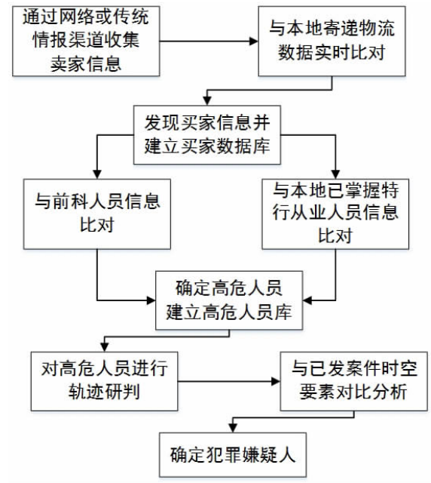
图7-1 利用寄递数据对背景、轨迹异常收寄人员的高危分析流程图
该分析模型（图7-1）既可用于公安人员日常办案，也可用于对涉烟犯罪行为的分析研判，一是高频涉案人员预判。如有涉烟案件前科人员与广东、福建、广西等国内假私烟邮包主要发出地有频繁快递往来，那么该前科人员再次涉案的可能性就极大。二是收寄行为异常。主要体现在两个方面: 一方面，收寄物品的违法指向性强。如同一收件人通过寄递渠道从不同发件人处获取2条真烟，单一观察每包裹商品都是合法、常规商品，但综合起来分析，其涉嫌超限量邮寄真烟和集并外流的嫌疑就比较明显。另一方面，收寄物品违反常理。比如，通过公安部门技术研判得知，犯罪嫌疑人坐飞机从宜昌到广东购买冰箱、木门或油漆，然后快递托运回宜昌，而假烟就隐藏在以上快递大件包裹中。三是快递面单信息异常。犯罪嫌疑人为了使违禁物品安全收寄，除了要对相关违禁品伪装外，还要隐藏自己的真实身份。比如使用虚假“收寄人姓名”、“模糊地址”等，或“收件人电话”与“寄件人电话”一致，货到后犯罪嫌疑人再另行安排“马仔”取货。
此外，可探索将快递物流公司内网数据库接入公安、烟草联合情报库（部分地市单位已设立烟警联合研判室）。公安机关在追踪可疑包裹的过程中，如果可以调取快递物流公司的数据，则可以联合烟草部门直接对包裹的进程进行布控，在合法合规的前提下减少“走程序”申请权限的过程，避免造成侦查时效延长。

2.为网络经营案件提供前期侦办线索。
该项目能够在大幅度降低基层办案人员工作强度，提升工作效率的同时，将分散杂乱的物流寄递案件快递信息有效集成整合，形成大数据库，挖掘大要案源，具备较强的推广应用价值。目前已甄别出广州某站点揽件员M某某等为高频涉案揽件人，通过与安徽等省份的大数据碰撞，将个别站点所在区域列为重大嫌疑仓储窝点，相关线索正在经营中。待全省系统进行广泛推广后，宜昌本地数据库将扩展至全省数据湖，在“133”工程黄冈专卖“一部手机管市场”的1.0模式下，项目组形成的数创成果在功能架构和数据运用上能与专卖一体化平台进行深度融合，在第三方公司的配合下可完成模型算法在一体化平台的无缝嵌入。在此过程中，我们将始终把数据安全与隐私保护置于首位，通过持续监控与完善机制，确保融合过程中数据安全无虞。

（三）总结及打算
本项目完全自主开发了快递面单识别工具、物流寄递信息智能分析看板、物流寄递信息智能查询分析工具，利用快递信息查询API接口实现真实揽收地点、揽收人查询，利用视觉大模型、推理大模型、Text2SQL等AI技术实现了快递面单信息拍照识别录入，智能分析展示，AI智能问数。减轻了基层办案人员人工录入快递面单信息的负担，构建寄递环节涉烟案件数据库，实现数据智能提取、智能研判，为烟草、公安部门深挖线索提供了数据支持和AI辅助决策。
下一步，拟从以下三个方面做好后期运维及日常监管工作。

1.建立物流寄递从业人员审查、备案制度。
联合公安机关、邮政管理部门，对物流寄递从业人员的背景进行全面的动态审查，做到“一人一档”，相关数据信息应并入本地行政部门联合执法的“情指行”情报平台，实时对其进行安全风险评估，尤其对于有犯罪前科的从业人员，要重点关注，预防有犯罪前科人员以承包大型快递企业的经营网点作为掩护，将快递企业伪装成自己无证批发、网络贩售假私烟的“大本营”。此外，可学习借鉴公安部门物流寄递渠道监管方法，建立完善的“事前管理、事中防范、事后打击”相互衔接的工作机制（图7-2）。
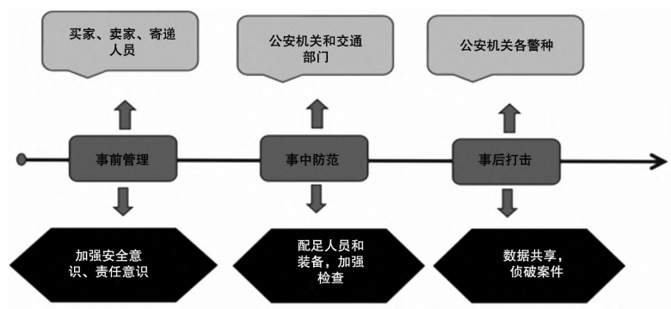
图7-2 公安部门“事前管理、事中防范、事后打击”相互衔接工作机制

2.加强物流寄递环节数据安全建设。
在寄递数据安全保护方面，烟草、公安、邮管等部门要联合构建起一个由“人员管理为核心、制度建设为保障、信息技术为支撑、监督检查为制约”的立体化“信息铁闸”，全方位保证公民寄递信息和个人信息的安全。

3.加强对本地市民拒绝网购假私烟的宣传教育。
物流寄递监管部门、快递经营企业应肩负起对本地市民拒绝网购假私烟的宣传教育的责任和义务，相关部门应将打假打私宣传工作线下“进社区、进校园”，线上推文、直播等移动互联网新媒体平台宣传教育相结合，对涉及物流寄递领域犯罪的特点、作案手段、应对方法等结合典型案例进行宣传、宣讲。

附录
物流寄递环节涉烟监管流程图
